**Nombres de estudiantes:**

Jesus Alberto Beato Pimentel.

**Matriculas:**

2023-1283.

**Institución académica:**

Instituto Tecnológico de las Américas (ITLA).

**Materia:**

Laboratorio de Física Eléctrica

**Profesor:**

Lidia Noelia Almonte Rosario.

**Tema del trabajo:**

Proyecto Final

**Introduccion:**

En este proyecto final como lo establece su mandato que debe ser un proyecto que aplique por los menos uno de los temas tratados en clase, yo escogí realizar una fuente variable de 12V y 5V, en esta fuente variable aplico el tema del capítulo nueve “Fuerza Electromotriz Inducida FME”, ya que utilizar un transformador y este se relaciona con estos temas en sus devanados, también con este proyecto final aplico conocimientos del capitulo cuatro “ Capacitancia y dieléctricos” ya que utilizo capacitores para que filtren las ondas generadas de voltaje generada por el transformador.

**Fuente variable de 12V y 5V.**

En este proyecto final voy a realizarlo desde cero, diseñare fuente con sus dos salidas tanto en multism para comprobar su funcionamiento como en kidcad para poder imprimir la y hacer la PCB y explicare el funcimaniento de ella misma y el proceso de hacerla.

***Fig. Diagrama de la fuente fija de 5V y 12V, con la simulación para la comprobación.***

**Componentes utilizados:**

* 1 transformador de 12V/2A
* 1 capacitor de 2200uF
* 2 capacitor de 100uF
* 2 capacitor de 100nF
* 1 resistencia de 220Ω
* 1 resistencia de 1kΩ
* 2 leds rojos
* 1 Puente de diodo
* 1 lm7805
* 1 lm7812
* 4 diodo 1n4007

**Explicación de cómo es el funcionamiento del circuito:**

Este circuito funciona como una fuente linear, es decir, tiene el proceso de transformación, rectificación, filtrado y regulación. Este circuito cuenta con tres salidas: 5V, 12V y negativo. Los reguladores de cada salida se conectaron en paralelo para así evitar pérdidas de voltaje y así poder usar ambas fuentes sin ningún inconveniente.

**Proceso diseño:**

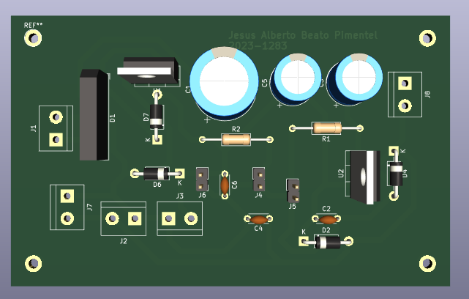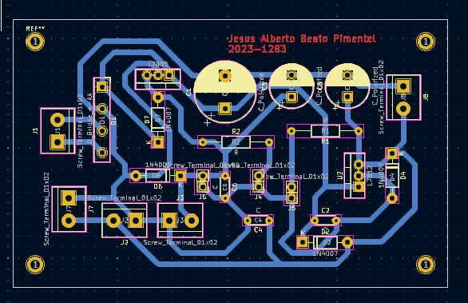

Vista 3D del diseño de la fuente variable en Kidcad

Diseño de la fuente variable en kidcad

**Proceso de creado:**

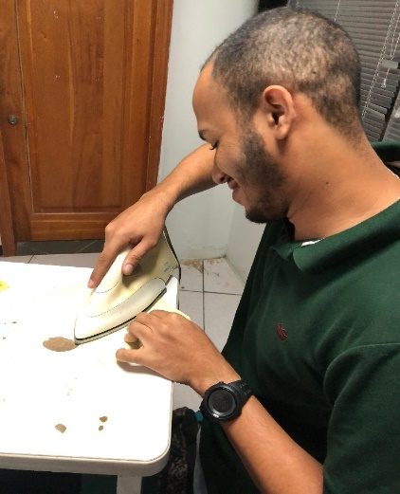Cuando vas a hacer una PCB el primer paso luego de imprimir tu diseño es plancharlo en la baquelita, luego lo reveles con una solución química que está compuesta de ácido muriático y agua oxigenado y luego de limpiarla soldas los componentes obtienes tu circuito físico.

Proceso de hacerle los hoyos donde van los componentes

Proceso de revelado

Planchando el circuito

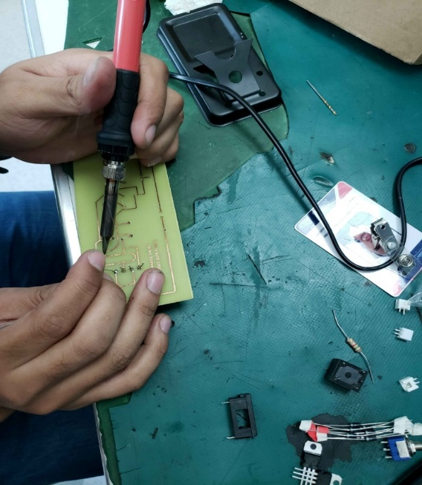

La fuente variable lista

Proceso de soldado de los componentes

Proceso de soldado de los componentes

**Conclusión:**

En este proyecto final puede poner en el practica las teorías que adquirí en esta materia como la FEM fuerza electromotriz inducida del transformador, con esto se que capacitores necesito para ese transformador que fue el tema de capitulo cuatro sobre la capacitancia que cantidad necesito si en serie o paralelo y como son sus cálculos como lo vimos en clase. Tanto este proyecto final como la materia desde que inicio hasta que culminó me ayudo a afianzar conocimientos que tenía previos y adquirir otros. En lo personal me siento muy satisfecho con la materia de física eléctrica porque puede aprender y por la metodología utilizada en la clase que fue interactiva que todos participábamos intercambiando conocimientos.